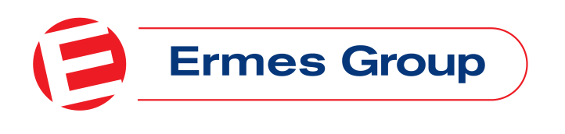
VISUAL MERCHANDISER
ERA Apollon Limassol

Αν έχεις πάθος για τη μόδα, σου αρέσει να ενημερώνεσαι για τις τελευταίες εξελίξεις στον τομέα των Designer Brands και θέλεις να ζήσεις τη μοναδική εμπειρία του να αποτελείς μέλος μιας δυναμικής ομάδας, τότε έλα μαζί μας!

Εμείς στο Συγκρότημα Ermes, ως ο μεγαλύτερος και πιο πολυδιάστατος οργανισμός λιανικού εμπορίου στην Κύπρο, σε ενθαρρύνουμε, αναπτύσσουμε, ανταμείβουμε και σου προσφέρουμε την ευκαιρία να αναπτύξεις τις δεξιότητές σου και να επιτύχεις τους στόχους σου.

ΚΥΡΙΑ ΚΑΘΗΚΟΝΤΑ ΚΑΙ ΕΥΘYNEΣ

- Διασφάλιση ενός ευχάριστου και στιλιστικά άρτιου περιβάλλοντος για τον πελάτη μέσα από τη σωστή έκθεση των προϊόντων.
- Στήσιμο της βιτρίνας και του εσωτερικού του καταστήματος υιοθετώντας το προφίλ κάθε επώνυμης μάρκας.
- Συμμετοχή στην προετοιμασία για τις εκπτώσεις και τις προωθητικές ενέργειες.
- Καθοδήγηση των Συμβούλων Πωλήσεων σε ότι αφορά τη διαμόρφωση του καταστήματος και την παρουσίαση των προϊόντων.
- Ευθύνη για τη σωστή αποθήκευση και ταξινόμηση των σημάνσεων, των στηριγμάτων, των μανεκέν και άλλων υλικών.
- Παροχή υψηλού επιπέδου εξυπηρέτησης στους πελάτες.

ΑΠΑΙΤΟΥΜΕΝΑ ΠΡΟΣΟΝΤΑ

- Προηγούμενη εργασιακή εμπειρία τουλάχιστον 1 χρόνο σε παρόμοια θέση με εργασιακά καθήκοντα που περιελάμβαναν την παρουσίαση προϊόντων και τη διακόσμηση βιτρίνας στο χώρο της λιανικής.
- Πάθος για τη διακόσμηση.
- Εκτεταμένη γνώση, ενδιαφέρον και πάθος για τη μόδα και τις νέες τάσεις.
- Θετική ενέργεια, ομαδικότητα και συνεργασία.
- Πολύ καλή γνώση της ελληνικής και αγγλικής γλώσσας.
- Ευχέρεια στη χρήση ηλεκτρονικών υπολογιστών και γνώση των εφαρμογών MS Office.

ΠΑΚΕΤΟ ΑΠΟΛΑΒΩΝ & ΩΦΕΛΗΜΑΤΩΝ

Προσφέρεται ανταγωνιστικό πακέτο απολαβών το οποίο μεταξύ άλλων περιλαμβάνει:

- 13ο μισθό.
- Μηνιαίο bonus βάσει στόχων.
- Ταμείο προνοίας .
- Εκπτωτική κάρτα για όλα τα καταστήματα του Ομίλου.
- Πληρωμένη άδεια ασθενείας, μητρότητας & πατρότητας .
- Ασφάλεια ζωής & προσωπικών ατυχημάτων.
- Συνεχή εκπαίδευση και προοπτικές εξέλιξης σε ένα μεγάλο Όμιλο.

Στα πλαίσια της δέσμευσης μας για προστασία των προσωπικών σας δεδομένων, παρακαλούμε όπως υποβάλετε το βιογραφικό σας σημείωμα μέσω της ιστοσελίδας μας https://ctcgroup.com/careers/ μέχρι τις 12/04/2022. Θα επικοινωνήσουμε μαζί σας μόνο σε περίπτωση που έχετε επιλεγεί ως υποψήφιος/α για τη συγκεκριμένη θέση.

Όλες οι αιτήσεις θα τύχουν εμπιστευτικού χειρισμού.

